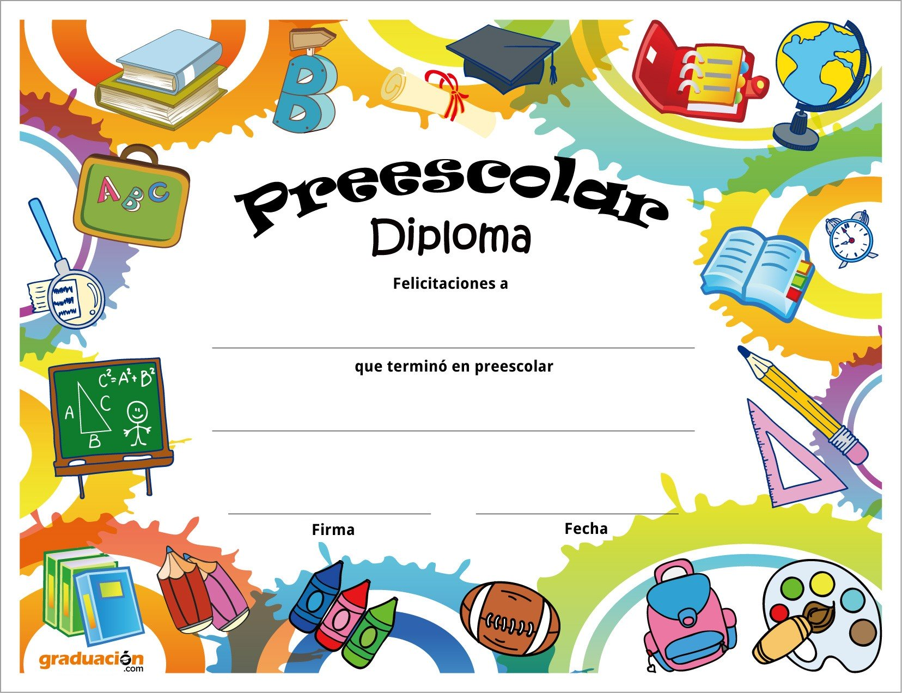

Magallan Rodriguez Jaqueline

Por haber concluido satisfactoriamente la educación preescolar.



Diana Alejandra Rangel Robledo

Por haber concluido satisfactoriamente la educación preescolar.



Diana Laura Flores Rangel

Por haber concluido satisfactoriamente la educación preescolar.



Laura Ruby Hernández Rodriguez

Por haber concluido satisfactoriamente la educación preescolar.



Yahaira Sarahy Vielma Gonzalez

Por haber concluido satisfactoriamente la educación preescolar.



Itzel medina Galaviz

Zaragoza 621